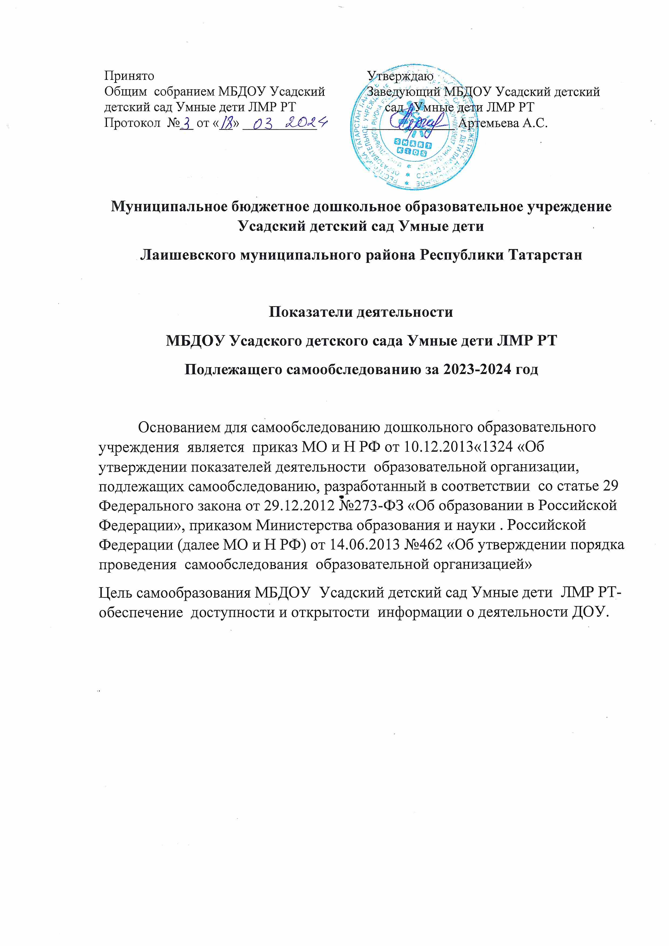

1. | Образовательная деятельность
№п/п | Показатели | Единица измерения
1.1. | Образовательная деятельность
1.1. | Общая численность воспитанников, осваивающих образовательную программу дошкольного образования, в том числе:
1.1.1. | В режиме полного дня (10.5часов)
1.1.2. | В режиме кратковременного пребывания | 0 человек
1.1.3. | В семейной дошкольной группе | 0 человек
1.1.4. | В форме семейного образования с психолого-педагогическим сопровождением на базе дошкольной образовательной организации | 0 человек
1.2 | Общая численность воспитанников в возрасте до 3 лет | 0 человек
1.3 | Общая численность воспитанников в возрасте от 3 до 8 лет | 234 детей
1.4 | Численность/удельный вес численности воспитанников в общей численности воспитанников, получающих услуги присмотра и ухода: | 234 детей /100%
1.4.1 | В режиме полного дня (10,5 часов) | 234 детей / 100%
1.4.2 | В режиме продленного дня (10,5 часов) | 0 человек/0%
1.4.3 | В режиме круглосуточного пребывания | 0 человек/0%
1.5 | Численность/удельный вес численности воспитанников с ограниченными возможностями здоровья в общей численности воспитанников, получающих услуги: | 8 детей /4%
1.5.1 | По коррекции недостатков в физическом и (или) психическом развитии | 0 человек/0%
1.5.2 | По освоению образовательной программы дошкольного образования | 10 детей /4%
1.5.3 | По присмотру и уходу | 10 детей /4%
1.6 | Средний показатель пропущенных дней при посещении дошкольной образовательной организации по болезни на одного воспитанника | 5,0 день
1.7 | Общая численность педагогических работников, в том числе: | 18 человек
1.7.1 | Численность/удельный вес численности педагогических работников, имеющих высшее образование | 8 человек/62%
1.7.2 | Численность/удельный вес численности педагогических работников, имеющих высшее образование педагогической направленности (профиля) | 6 человек/46%
1.7.3 | Численность/удельный вес численности педагогических работников, имеющих среднее профессиональное образование | 4человек/0%
1.7.4 | Численность/удельный вес численности педагогических работников, имеющих среднее профессиональное образование педагогической направленности (профиля) | 3 человек/3,1%
1.8 | Численность/удельный вес численности педагогических работников, которым по результатам аттестации присвоена квалификационная категория, в общей численности педагогических работников, в том числе: | 1 человек/6%
1.8.1 | Высшая | 0 человека/ 0%
1.8.2 | Первая | 1 человек/6%
1.9 | Численность/удельный вес численности педагогических работников в общей численности педагогических работников, педагогический стаж работы которых составляет: | 13 человек/100%
1.9.1 | До 5 лет | 5 человек /38%
1.9.2 | Свыше 30 лет | 0 человек/0%
1.10 | Численность/удельный вес численности педагогических работников в общей численности педагогических работников в возрасте до 30 лет | 4 человека/31%
1.11 | Численность/удельный вес численности педагогических работников в общей численности педагогических работников в возрасте от 55 лет | 9 человек/69%
1.12 | Численность/удельный вес численности педагогических и административно-хозяйственных работников, прошедших за последние 5 лет повышение квалификации/профессиональную переподготовку по профилю педагогической деятельности или иной осуществляемой в образовательной организации деятельности, в общей численности педагогических и административно-хозяйственных работников | 1 человек/8%
1.13 | Численность/удельный вес численности педагогических и административно-хозяйственных работников, прошедших повышение квалификации по применению в образовательном процессе федеральных государственных образовательных стандартов в общей численности педагогических и административно-хозяйственных работников | 1чел/8%
1.14 | Соотношение "педагогический работник/воспитанник" в дошкольной образовательной организации | 13чел/198 чел
1.15 | Наличие в образовательной организации следующих педагогических работников:
1.15.1 | Музыкального руководителя | да
1.15.2 | Инструктора по физической культуре | да
1.15.3 | Учителя-логопеда | да
1.15.4 | Логопеда
1.15.5 | Учителя-дефектолога | да
1.15.6 | Педагога-психолога | нет
2. | Инфраструктура
2.1 | Общая площадь помещений, в которых осуществляется образовательная деятельность, в расчете на одного воспитанника | 4,6 кв. м
2.2 | Площадь помещений для организации дополнительных видов деятельности воспитанников | 204,6 кв. м
2.3 | Наличие физкультурного зала | да
2.4 | Наличие музыкального зала | да
2.5 | Наличие прогулочных площадок, обеспечивающих физическую активность и разнообразную игровую деятельность воспитанников на прогулке | да

1. | Общие сведения о дошкольной образовательной организации
1.1 | Историческая справка. Год постройки, реконструкция, капитальный ремонт | Муниципальное бюджетное дошкольное образовательное учреждение Усадский детский сад Умные дети создано на основании приказа Управления образования администрации г.Лаишево № ___ от _____ года., учреждение расположено в типовом здании, рассчитанном на 240 мест.
1.2 | Адрес, телефон, факс, электронная почта, сайт | Находится по адресу:  422624, РТ, Лаишевский район, с.Усады, ул.Уютная, д.5  E-Mail:  SmartKids2020@yandex.ru
1.3 | Структура управления | Управление МБДОУ осуществляется в соответствии с законом РФ «Об образовании» от 29 декабря 2012 г. № 273-ФЗ и на основании Устава детского сада. Непосредственное управление детским садом осуществляет заведующий Артемьева Анастасия Сергеевна.  Заместитель по ВМР Плохова Алена Михайловна, осуществляет организацию и контроль за качеством воспитательно - образовательного процесса.  Учредитель осуществляет контроль за деятельностью детского сада.
1.4 | Реализуемые образовательные программы в соответствии с лицензией (основные и дополнительные) | В 2023-2024 учебном году детский сад работал по основной образовательной программе МБДОУ  Усадский детский сад Умные дети ЛМР, разработанной с учетом ФГОС ДО.
1.5 | Модель МБДОУ (структура и количество групп, укомплектованность ДОУ, структурные компоненты, дополнительные помещения) | Структура и количество групп рассчитаны на 240 мест.  Фактическая мощность — 14 групп.  Количество воспитанников: 234 человек (2023-2024 уч. год)  В дошкольном учреждении функционирует 9 групп, укомплектованных по возрастному принципу.  Из них (на 2023-2024 уч. год):  -для детей дошкольного возраста – 9,  из них:  -для детей младшего возраста (с 3 до 4 лет) - 2,  - для детей среднего возраста (с 4 до 5 лет) - 2,  - для детей старшего возраста (с 5 до 6 лет) - 3,  - для детей подготовительного дошкольного возраста (с 6 до 7 лет) - 2.  Состояние материально-технической базы МБДОУ соответствует педагогическим требованиям, современному уровню образования и санитарным нормам. Все компоненты развивающей предметной среды детского сада включают оптимальные условия для полноценного физического, эстетического, познавательного и социального развития детей. К ним относятся:  - методический кабинет;  - логопедический кабинет;  - музыкальный зал;  - физкультурный зал;
1.6 | Режим работы | Общий режим работы ДОУ:  с 7.00. до 17.30, выходные дни – суббота и воскресенье.  14 групп с 10,5 ч. пребыванием.  Организуются дежурная группа на базе 1 из групп. Гибкость режима проявляется к детям, посещающим музыкальную школу, спортивные секции, школы раннего развития и т.д.
1.7 | Правила приёма в ДОУ | В 2023-2024 году в Усадский детский сад Умные дети принимались дети в возрасте с 3 до 7 лет. Прием детей осуществляется на основании протокола комплектования управления образования Лаишевского муниципального района, свидетельства о рождении ребенка, медицинского заключения, заявления и документов, удостоверяющих личность одного из родителей (законных представителей) с заключением договора между родителем (законным представителем) и ДОУ.
1.8 | Основная цель детского сада | Воспитательно-образовательная работа с детьми 3 - 7 лет, обеспечивающая равные стартовые возможности развития всех детей.
1.19 | Детский сад решает следующие задачи: | Обеспечение условий для социальной адаптации детей;  Создание оптимальных условий для охраны и укрепления физического и психического здоровья детей;  Осуществление познавательного, речевого, социально-коммуникативного, художественно-эстетического и физического развития детей в соответствии с реализуемой основной образовательной программой ДОУ;  Определение направлений индивидуально-ориентированной педагогической, психологической помощи детям от 3 до 7 лет на основе мониторинга развития.  Обогащение развивающей предметно-пространственной среды образовательного учреждения, с целью создания благоприятных условий для воспитательно – образовательной работы с учетом требований ФГОС.  Разработка и внедрение эффективных форм взаимодействия взрослого и ребёнка.  Построение взаимодействия с семьей по принципу партнерства для обеспечения полноценного развития ребенка  Создание атмосферы гуманного и доброжелательного отношения ко всем воспитанникам.  Создание комфортности пребывания детей, родителей и сотрудников в учреждении;  Совершенствование материально-технической базы педагогического процесса.
1.10 | Содержание образовательной деятельности, образовательного процесса | В ДОУ реализуются современные образовательные программы и технологии дошкольного образования. Образовательная деятельность, осуществляемая в процессе организации различных видов детской деятельности и в ходе режимных моментов- проводится с учетом индивидуализации образования, развития способностей и склонностей, интересов воспитанников. Содержание программы соответствует основным положениям возрастной психологии и дошкольной педагогики; построено с учетом принципа интеграции образовательных областей в соответствии с возрастными возможностями и особенностями воспитанников, спецификой и возможностями образовательных областей.  Программа составлена в соответствии с образовательными областями: «Физическое развитие», «Социально-коммуникативное развитие», «Познавательное развитие», «Художественно-эстетическое развитие», «Речевое развитие».  Используются в воспитательно-образовательном процессе:  1.Основная образовательная программа дошкольного образования МБДОУ Усадский детский сад Умные дети ЛМР, разработанная на основе Закона об образовании РФ, Федерального государственного образовательного стандарта, СанПиН;  2. Программа по обучению татарскому языку З.М.Зарипова Татарча сөйләшәбез,2014.  -Программа по обучению родному (татарскому) языку :З.М. Зарипова, Л.Н. Важиева “Туган телдә сөйләшәбез”, Методическое пособие для 5-7 лет. Ф.В. Хазратова,З.Г.Шарафутдинова“Туган телдә сөйләшәбез”
1.12 | Дополнительное образование воспитанников | Дополнительное образование воспитанников осуществляется по 4 направлениям: художественно-эстетическое, познавательное.
1.13 | Взаимодействие с родителями | В течение учебного года коллектив детского сада плодотворно сотрудничал с родителями воспитанников. Проводилось психолого-педагогическое просвещение родителей с целью повышения педагогического образования. Проводилось изучение семей воспитанников с целью установления контактов с ее членами. Родительский комитет принимал активное участие в обсуждение проблем и важных вопросов воспитательно-образовательного процесса. Была организована работа консультационного пункта с семьями детей.

В дошкольном учреждении поддерживаются, пополняются и создаются необходимые материально-технические условия для организации образовательного процесса с детьми дошкольного возраста.
Все технические средства обучения, имеющиеся в дошкольном учреждении, соответствуют санитарно-гигиеническим нормам и требованиям, техническое оборудование имеет необходимые документы и сертификаты качества и используются в соответствии с принципом необходимости и достаточности для организации образовательной работы.
Кухня (пищеблок) и прачечная расположены на первом этаже здания. Помещения оснащены необходимым оборудованием, которые находится в удовлетворительном рабочем состоянии. Питание детей организовано строго в соответствии с требованиями СанПиН, на основе десятидневного меню, разработанным Департаментом по питанию администрации г. Казани, утвержденного заведующим МБДОУ Усадский детский сад Умные дети. Меню имеет сезонный характер, содержит необходимое количество жизненно-важных для детей микроэлементов, белков, жиров, углеводов и соответствующую калорийность.
Медицинский блок состоит из процедурного кабинета, рабочего кабинета. Имеется свидетельство о соответствии медицинского кабинета санитарным требованиям.
Прогулочные участки находятся в удовлетворительном состоянии, по оснащению достаточны для обеспечения потребности детей в развитии двигательной и игровой деятельности, способствуют решению задач физического, познавательного развития, трудового воспитания.
Материально-технические и медико-социальные условия пребывания детей в МБДОУ Усадский детский сад Умные дети соответствуют требованиям федеральных государственных документов и СанПиН, СП 2.4.3648-20 "Санитарно - эпидемиологические требования к организациям воспитания и обучения, отдыха и оздоровления детей и молодёжи», СанПиН 2.3/2.4.3590-20 «Санитарно-эпидемиологические требования к организации общественного питания населения». Они соответствуют требованиям охраны жизни и безопасности детей, направлены на укрепление здоровья детей, всестороннего развития, реализацию и выполнение программы обучения и оздоровления детей дошкольного возраста с учетом требования ФГОС ДО.
Поддержание, укрепление и обновление МТБ детского сада осуществляется за счет средств бюджета и внебюджетной деятельности.
Для безопасного пребывания детей ДОУ оборудовано необходимой техникой и соответствующей сопроводительной документацией:
1. Кнопка тревожной сигнализации.
2.Установлено и функционирует 8 камер видеонаблюдения.
3. Организация связи – телефон, определитель номера.
4. Организация пропускного режима – магнитные замки на входных группах и магнитные ключи к ним.
5. АПС.
6. Первичные средства пожаротушения – огнетушители (в количестве 25 штук).
7. План эвакуации с инструкцией, определяющей действия персонала по обеспечению безопасной и быстрой эвакуации людей.
8. Инструкция по действиям должностных лиц учреждений при угрозе или проведении террористического акта.
9. Паспорт антитеррористической защищенности, паспорт безопасности.
11. Пост охраны.
Нормативно-правовые документы и локальные акты, в соответствии с которыми осуществляется образовательная деятельность в ДОУ.

Управление дошкольным учреждением в 2022 году осуществлялось на основе нормативно-правовых документов, регламентирующих его деятельность:
- Законодательные акты правительства РФ и РТ, МО и Н РФ и РТ;
- Федеральный государственный образовательный стандарт дошкольного образования (приказ МО и Н РФ от 17.10.2013 № 1155);
- Порядок организации и осуществления образовательной деятельности по основным общеобразовательным программам - образовательным программам дошкольного образования (приказ МО и Н РФ от 30.08.2013г. № 1014);
- СанПиН, СП 2.4.3648-20 "Санитарно - эпидемиологические требования к организациям воспитания и обучения, отдыха и оздоровления детей и молодёжи»; СанПиН 2.3/2.4.3590-20 «Санитарно-эпидемиологические требования к организации общественного питания населения».
- Устав МАДОУ;
- Лицензия на право ведения образовательной деятельности;
- Учредительный договор;
- Положение о дошкольном образовательном учреждении;
- Договор с родителями;
- Коллективный договор;
- Должностные инструкции;
- Соглашение между администрацией ДОУ и профкомом;
- Программа развития ДОУ;
- Основная образовательная программа дошкольного образования МБДОУ
- Локальные документы (приказы, акты, положения, служебные).

Комплектование групп.
Таблица 1.
Возрастная группа | Кол-во детей | Гендерное разделение. |  | Национ.состав
Возрастная группа | Кол-во детей | Мальч. | Дев. | Тат. | Рус. | См. | Др.  нац.
Группа №2 (младшая) | 27 | 11 | 16 | 10 | 15 | 0 | 2
Группа № 4 (старшая) | 27 | 12 | 13 | 10 | 13 | 1 | 1
Группа № 6 (старшая) | 24 | 10 | 16 | 13 | 12 | 1 | 0
Группа № 7 (младшая) | 27 | 13 | 10 | 18 | 3 | 2 | 0
Группа № 8 (подготовительная) | 26 | 12 | 10 | 13 | 9 | 0 | 0
Группа № 9 (средняя) | 27 | 10 | 20 | 20 | 10 | 0 | 0
Группа № 10 (подготовительная) | 23 | 8 | 12 | 15 | 4 | 1 | 0
Группа № 11 (средняя) | 26 | 12 | 13 | 14 | 5 | 6 | 0
Группа № 12 (старшая) | 27 | 13 | 14 | 14 | 4 | 8 | 1
*Итого: 9 групп | 234 | 90 | 108 | 117 | 60 | 19 | 2
Из 14 групп – 1 группы логопедические, 1 группа - татарская.

